xxxxxxxxxxx, jednatel  
PROLIGHTs.r.o.

V Praze dne 5. 9. 2019

I 9al tWa

U Elektr/ 203/8, 198 00 Praha 9  
tel.: xxxxxxxxxxxxxx  
e-mail: xxxxxxxxxxxxxx  
web: [www.pro-light.cz](http://www.pro-light.cz)

**NABÍDKA NA DODAVKU OSVeTLOVACI TECHNIKY DO DIVADLA NA**

REJDIŠTl

Název veřejné zakázky: „Nákup osvětlovací techniky do Divadla na Rejdišti

Zadavatel: Pražská konzervatoř

Na Rejdišti 1/77  
110 00 Praha 1  
IČ: 70837911

Zastoupená ředitelem xxxxxxxxxxxxxxxx, ArtD.

Uchazeč: PROLIGHT s.r.o.

U Elektry 203/8  
198 00 Praha 9  
IČ: 02318245  
DIČ: CZ02318245

Zastoupená jednatelem xxxxxxxxxxxxxxxxxxxxxx  
Bankovní spojení: xxxxxxxxxxxxxxxxxxxxxxxxxxx

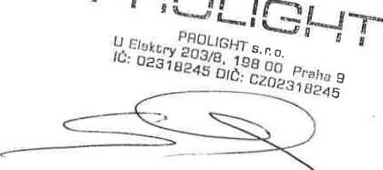

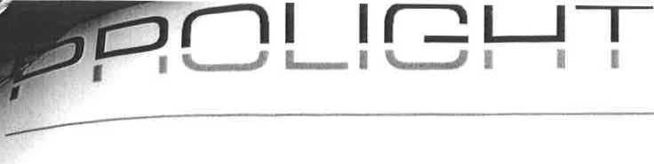

IČ: 02316245  
DIČ: CZ02318245

PROLlGHTs^.rxL

Dodavatel:

PROLIGHT s.r.o.

U Elektry 203/8  
198 00 Praha 9

Telefon: xxxxxxxxxxx  
E-mail: xxxxxxxxxx  
‬[www.pro-light.cz](http://www.pro-light.cz)‬

e-shop: [www.divadelnitechnika.cz](http://www.divadelnitechnika.cz)

Datum zápisu; 05.09.2019

Plátno do; 05.11.2019

**nabídka č. 19NA00335**

Odběratel:

IČ:

DIČ:

70637911

CZ70837911

Pražská konzervatoř, Praha 1, Na Rejdišti 1  
Na rejdišti 77/1  
110 00 Praha 1

Tel.:

Konečný příjemce;

Veřejná zakázka malého rozsahu - "Nákup osvětlovací techniky do Divadla Na rejdišti";

|  |  |  |  |  |  |  |  |
| --- | --- | --- | --- | --- | --- | --- | --- |
| Označení dodávky | Množství | J.cena | Sleva | Cena | %DPH | DPH | Kč Celkem |
| 22010071141 :ROBIN ParFect 150 RGBW, 7x 30W RGBW multičip, bez kabelu (PowerCon) | 1 CO | 30 645,00 | 20,0% | 147 096,00 | 21% | 30 890,16 | 177 986,16 |
| 209910035:DSTS4-5, 4 channel DMX splitter, Truss mount+holders, DMX Spin, smáli version, cable in | 1 ks | 5 373,00 | 15,0% | 4 567,05 | 21% | 959,08 | 5 526,13 |
| 4090166:TourHazerir'SF"  BLACK, 1500W, DMX, microprocesor, timer,zahřátf  60sec, nádoba 3I, vč. flíghtcase černý | 1 ks | 32 778,00 | 15,0% | 27 861,30 | 21% | 5 850,87 | 33 712,17 |
| 409-240:Tour Hazer Fog - 5 litrů, náplň pro hazery Smoke Factory - TOUR- HAZER | 1 ks | 1 296,00 | 15,0% | 1 101,60 | 21% | 231,34 | 1 332,94 |
| 2040104007:FHR 1000 A04A. s rámečkem | 2 ks | 6 805,00 | 10,0% | 12 249,00 | 21% | 2 572,29 | 14 821,29 |
| 2040118008: Klapky pro  FHR/GHR 1000,185 x 185 mm | 2 ks | 760,00 | 10,0% | 1 368,00 | 21% | 287,28 | 1 655,28 |
| 9990021 :"C" hák odlehčený s protiplechem, pro trubky od 30 do 60mm | CO | 200,00 | 10,0% | 1 440,00 | 21% | 302,40 | 1 742,40 |
| 9990041: Bezpečnostní lanko 70 cm, s karabinkou  DMX kabeláž: | 8 ks | 114,00 | 10,0% | 620,80 | 21% | 172,37 | 993,17 |
| 119PRD955/15:DMX 2-párový kabel -XLR5 -15 m, PMX222 HighFlex™ - 2x 0,34 mm2 - NC5FXX / NC5MXX (ParFect a Hazer) | 2 ks | 1 559,00 |  | 3 118,00 | 21% | 654,78 | 3 772,78 |
| 119PRD955/10:DMX 2-párový kabel -XLR5-10m, PMX222 HighFlex™ -2x 0,34 mm2 - NC5FXX / NC5MXX (ParFect) | 1 ks | 1 331,00 |  | 1 331,00 | 21% | 279,51 | 1 610,51 |
| 119PRD955/5:DMX 2-párový kabel -XLR5 - 5 m, PMX222 HighFlex™ - 2x 0,34 mm2 - NC5FXX / NC5MXX (4x ParFect,  1x Splitter) | 5 ks | 1 040,00 |  | 5 200,00 | 21% | 1 092,00 | 6 292,00 |
| Výroba;DMX kabel, konektory Neutrik, sommercable kabel. Spin - 30m, (Hazer)  Napáječi kabeláž:  Ekonomický a informační systém POHODA | 1 ks | 1 700,00 |  | 1 700,00 | 21% | 357,00 | 2 057,00 |

I

»

\

|  |  |  |  |  |  |  |  |  |
| --- | --- | --- | --- | --- | --- | --- | --- | --- |
| Označení dodávky | Množství | | J.cena | Sleva | Cena | %DPH | DPH | Kč Celkem |
| 119PRP432/1.5: Napájecí kabel powerCON -1.5 m, H07RN-F3G1.5-3X 1,5 mm2- Uni Schuko / NAC3FCA (ParFect) | 6 | ks | 395,00 |  | 2 370,00 | 21% | 497,70 | 2 867,70 |
| 119PRP440/5: Napájecí propojovací kabel - powerCON - 5 | 4 | ks | 998,00 |  | 3 992,00 | 21% | 838,32 | 4 830,32 |
| m, H07RN-F3G2.5 - 3x 2,5 mm2 - NAC3FCA / NAC3FCB (ParFect) Výroba: Napájecí propojovací kabel -15 m, H07RN-F3G2.5 - 3x 2,5 mm2 - NAC3FCA1 NAC3FCB | 1 | ks | 1 100,00 |  | 1 100,00 | 21% | 231,00 | 1 331,00 |
| (ParFect)  VýrobaiNapájecí propojovací kabel - 10 m, H07RN-F3G2.5 - 3x 2,5 mm2 - NAC3FCA / NAC3FCB (ParFect) | 1 | ks | 850,00 |  | 850,00 | 21% | 178,50 | 1 028,50 |

Součet položek 216 164,75 45 394,60 261 559,35

CELKEM K ÚHRADĚ 261 559,35

Doprava v ceně.

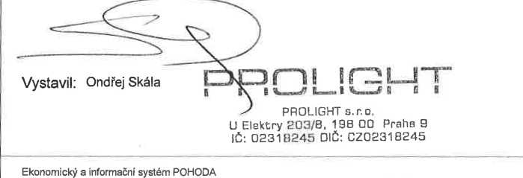

Strana 2 dokladu 19NA00335

1

Volitelné příslušenství

S

* Bezdrátový přijímač CRMX™
* 2° difusrií filtr J
* Klapky, eggcrate a rámeček
* Adaptér pro HALO
* Přívodní kabel PowerCon nebo propojovací kabel PowerCon ín/out
* Transportní obaly

LDrni ií_:

I [' I

U Elektry 203/8, 198 00 Prana y  
tel.: +420 281 868 767  
e-mail: [xxxxxxxxxxxxx](mailto:info@pro-light.cz)

**Popisy nabízených zařízeni;**

**Robe - ParFect 150^"**

Svítidla ParFect 150 jsou následovníky populárního svítidla ParFect 100. Zdrojem světla jsou také LED multičipy,  
které vytváří úzký a silný 4° paprsek (podobný ACL), ovšem nyní s možností motorizovaného zoomu až do 60°.  
Zoom, čipy, optiku i všechny klíčové vlastnosti mají totožné s pohyblivou „hlavou” LEDBeam 150. Jsou v podstatě  
její statickou obdobou a na místo pohybů mají dělený držák pro zavěšení či postavení na zem. ParFect 150 je lehké  
a kompaktní zařízení s garancí kvality (vyrobeno v ČR) a za přijatelnou cenu.

Specifikace

7x RGBW LED multichip 30 W  
Očekávaná životnost LED je minimálně 20.000 hodin  
Typická následná svítivost je 70% při 20.000 hodinách  
Patentovaný Robe optický design

Celkový světelný tok / osová světelnost: 2.842 Im / 11.600 Ix @ 5 m  
Motorizovaný zoom 4° - 60°

12:1 optický systém zoomu  
RGBW/RGBA nebo CMY míchání barev  
Variabilní CTO

Virtuální barevné kolečko s 66 přednastavenými barvami  
Tungsten efekt - bílá v teplotách 2700 K a 3200 K  
Jemné stmívání 0-100%

Stroboskopický efekt (max. 20 záblesků za sekundu)

Předprogramované náhodné strobo a pulzní efekty  
Napájení 100-240 V, 50-60 Hz  
Napájecí konektory Neutrik PowerCon in/out  
Datové konektory 5-pin XLR in/out zamykací  
2-řádkový LCD displej a 4 tlačítka  
Protokoly: USITT DMX 512, RDM  
17, 11 ovládacích kanálů  
Míchání barev, zoom, stmívání (interní  
přepočet na 18bit. řízení) v rozlišení 8 nebo 16bit.

Příkon svítidla max. 300 W

Hmotnost 5 kg

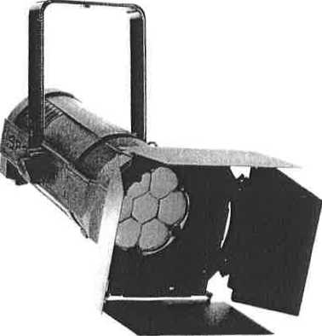

**SRS Liaht Design - spiitter DSTS4**

Malý spiitter DSTS4 nabízí rozdělení DMX linky na 4 výstupy. Je osazen kvalitními pozlacenými konektory Neutrik.  
Jednotlivé výstupy jsou opticky izolované. Zařízení připojené k tomuto rozbočovači je chráněno proti přepětí a  
zemním smyčkám.

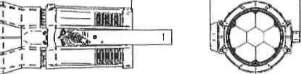

I II I II I

4Ítíl S6!

e-mail: xxxxxxxxxxxxxxx  
web: [**www.pro-llght.C3i**](http://www.pro-llght.C3i)**;**

Specifikace

* Opticky izolovaný vstup s LED indikací
* 4 opticky izolované výstupy (až do 1000 V)
* Přepěťová ochrana DMX vstup i výstup
* DMX in / out LED indikace
* Konektory Neutrik

. Napájení AC 100-255 V / 50-60 Hz / 15 W

* Přívodní kabel 1,8 m s UnISchuko koncovkou

**Smoke Factorv - Tour Hazer II**

Tour Hazer II je ikonický výrobník oparu (haze), který je znám osvětlovačům na celém světě. Tak, jako všechny  
výrobníky firmy Smoke Factory, využívá v konkurenčním boji kvalitu zpracování, moderní technologie, mnoholeté  
zkušenosti, neustálý vývoj a zlepšován! výrobků. Úzké propojení vývoje a výroby přímo v továrně v Hannoveru je  
zárukou kvality "Made in Germany".

Tour Hazer II vytváří jemný opar a vyplní vzduch s dokonalou "designovou mlhou". Vytváří tak perfektní prostředí  
pro paprsky efektových světel. Stroj má samostatně ovladatelný variabilní výstup mlhy a rychlost ventilátoru. Oboje  
samozřejmě řízeno po protokolu DMX. K dispozici jsou tři různé verze v čase (transportních obalech) a jedna „BOX"  
verze pro ty, kteří čase nepotřebují. Tour Hazer II má BGV certifikát typu Cl.

Specifikace

Napájení:

Příkon:

Předehřev:  
Spotřeba kapaliny:

Objem nádrže:

Hmotnost:

Rozměry:

Řízení:

Bezdrátové řízení:  
Typ kapaliny:

AC 240 V/ 50 Hz  
1500 W  
1 min.

16 ml. / min. (při 100%)

1. ml. / min. (při 50%)

5 litrů

1. kg

550 X 265 X 415 mm  
DMX 512, Stand Alone, timer,  
analog 0-10 V  
ano (volitelně)

Tour Hazer Fog

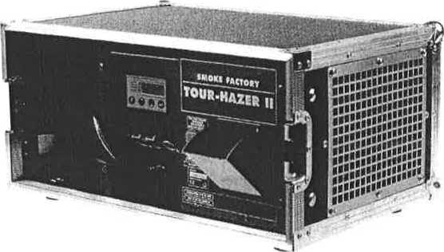

**ALP - svítidla FHR s pebble-konvexní čočkou**

lada svítidel FHR se zrnitou plankonvexní čočkou (PC). Kompaktní divadelní svítidla z hliníkového profilu s dobrými  
iptickými vlastnostmi pro použití v profesionální oblasti. Světelný kužel je možno regulovat. Rozpětí úhlu světelného  
užele je v technických popisech označováno jako divergence. Svítidla mají-bezpečnostní ochranu proti případnému  
ásahu el. proudem při výměně žárovky. U FHR 1000 a 2000 je to zámek bránící otevření krytu svítidla, pokud je  
řipojen napájecí kabel a u FHR 500 je to šroubek proti otevření krytu nepovolanou osobou,  
ato typová řada je základní řadou každého divadelního svícení.

ivergence:

atice:

jzměr rámečku:  
azměry:  
notnost:  
irovka:

8-50°

GX9,5

185 X 185mm

310 X 350 X 390mm

8,5kg

lOOOW - CP70, T19  
1200W - CP90, T29  
(nutno změnit výšku patice)

